Taśma LED Epistar Ledovo czy ekonomiczna?
Wiele osób zastanawia się przy zakupie oświetlenia, co będzie lepszym wyborem. Taśma LED Epistar Ledovo czy ekonomiczna? Otóż warto zastanowić się, jaki rodzaj instalacji chcemy wykonać i jak długo powinna nam posłużyć.

Taśma LED Epistar Ledovo czy ekonomiczna - podstawowe różnice
Profesjonalne taśmy LED Epistar Ledovo są znacząco trwalsze i solidniejsze od chińskich odpowiedników. Dają nawet 30% świtała, wyróżniają się większą stabilnością, posiadają podwójny podkład PCB. Dzięki temu, lepiej odprowadzają ciepło, chroniąc zarówno same diody, jak i oporniki przed przegrzaniem.
Jaką taśmę LED wybrać?
Odpowiadając na pytanie, czy taśma LED Epistar Ledovo czy ekonomiczna będzie lepsza, można śmiało stwierdzić, że oryginalne taśmy Epistar posłużą nam o wiele dłużej i cechować będzie je mała awaryjność. Taśmy LED ekonomiczne zwykle stosuje się w przypadku krótkoterminowych realizacji np. stosik wystawowych, reklam itp.

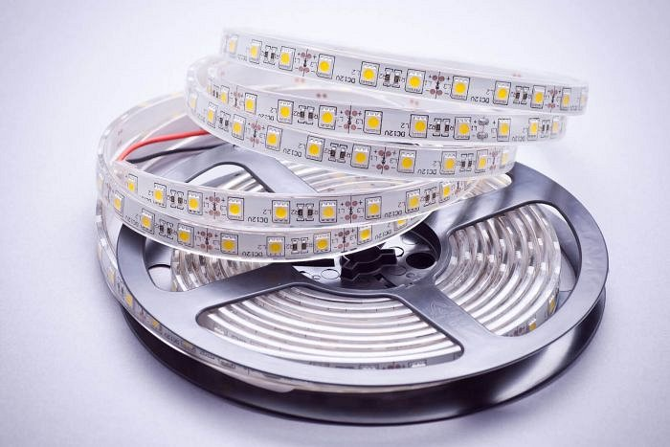
Gwarancja jakości i satysfakcji
Taśmy LED oparte o diody Epistar to produkty trwałe i solidne. Są wykorzystywane do tworzenia profesjonalnych instalacji oświetleniowych. Nie wykazują tendencji do słabnięcia w miarę upływu czasu i cechują się długą żywotnością. Idealnie sprawdzą się jako oświetlenie w domu, czy biurze. Zatem, taśma LED Epistar Ledovo czy ekonomiczna? Naszym zdaniem wyłącznie Epistar!

